香港小学校的知识构建与基于项目的学习方式

内容提要：基于项目的学习方式(Project-based learning－PBL)在学校教学中日益得到重视，但是在教学实践中存在不少问题。对七所应用“知识社区（Knowledge Community－KC）”软件构建PBL项目的香港小学校进行的专题研究表明：该软件解决了传统PBL的许多实践性问题。最需要指出的是：KC软件通过整合信息技术、教学过程和学习结果以跟踪整个学习项目，提供了一种新的协作和教学模式，从而改变了PBL的文化。随着全球的学校开始构建更多PBL项目，基于项目学习方式中的建构性学习文化将进一步得以推广和实现。
背景介绍
在许多地方如美国、香港、新加坡和中国，基于项目的学习方式（PBL）被认为是学校教学的一个重要组成部分。原因是PBL的活动设想为学生和教师提供了一个克服学科教学所造成的知识和技能条块分割的机会。跨学科的综合性主题将不同课程的内容组合到一起，有助于学生理解所学内容之间的相互关系；鼓励学生使用课本以外的资源、开展协作式学习、独立地批评性地有创造性地考虑问题、并交流他们的学习结果，帮助学生建构一个更良好的知识和技能网络。进一步地说，这是一个帮助学生适应未来职业要求的学习形式。
虽然PBL是学校教学中如此重要的一个方面，在应用中许多实际问题却导致难以实现学习目标。本次研究评估了几个香港小学使用基于网络的、名为“知识社区”（Knowledge Community－KC）的软件工具实施PBL项目的学习和知识建构的实践。
现行的PBL教学实践及其问题
如图1所示，尽管PBL教学流程看起来简单而直接，但当中有许多实际问题有待解决。
图1：现行的PBL教学实践流程
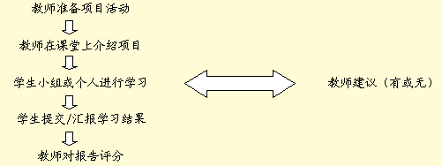
如图2所示，在学校环境下的教学实践中，项目执行的各个阶段都会产生的PBL实际问题。
图2 现行的PBL实践性问题
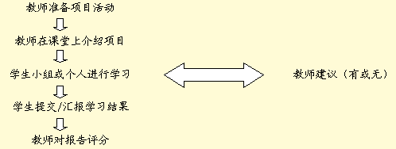
(1)作者：陈有义（Tan Yew Gee Christopher），香港大学客座教授，南澳大学访问学者，知识社区有限公司总裁
译者：刘邦祥，北京师范大学网络教育学院事业发展部，主任，慕尼黑大学博士生
吕萍萍，北京师范大学网络教育学院事业发展部

基于项目学习方式（PBL）概述
项目活动是一个兼动手和动脑学习的复杂的认知和元认知过程。基于项目学习方式是以学生的行动为导向的，其重点在于做什么而不是学什么（Moursund, 1999）。PBL式在以下四个领域得以实现的：获得知识并应用、交流、协作以及独立学习。教师所期望的学习结果，具体说来，就是将要促进学生发展的技能，可以在上述四个领域表述出来（见表1）。
表1：基于项目学习方式PBL概述
领域 | 学习结果 | 开发技能
获得知识并应用 | 搜寻、过滤、分类、消化数据  发现相关性和相互联系  应用及转化应用知识 | 搜寻 探究 分析和创新 理解 应用
交流 | 交流知识和观点 | 分享 倾听
协作 | 与其他成员合作 | 讨论 协作 团队作业
独立学习 | 计划及监控个人工作  知道何时寻求帮助 | 计划和管理 自我激励

知识社区（KC）软件在基于项目学习方式（PBL）实践中的应用
KC软件开发于2001年，当时一些小学校在项目活动中使用了这种基于网络的平台（详见：www.globalkc.net ）。当时PBL涉及的主题包括：
双胞胎是怎样产生的？
如何建设一个设计完好的城市？
煤是怎样形成的？
农历中的二十四节气是什么？
Don Bosco（一位天主教圣人）的生平
在香港和新加坡小学校的应用中，KC解决了PBL实践的一系列问题，在建构主义与协作学习多种原则指导下发展成为一种新的教与学方式。
KC的教学框架
概述
确定项目主题后，教师就可以设计多个分题，组织论坛讨论。学生可以参加任何一个论坛，贡献出他们从书本、网络或其它渠道获得的信息与知识。
图3 KC的结构（举例）
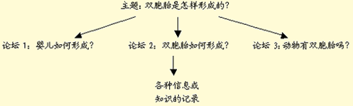
组织有意义的论坛的方法是多种多样的。在我们的案例中，在项目学习开始之前，各学习小组一起讨论该项目，把讨论中提出的所有问题进行分类并提交论坛讨论。图4是这些论坛的页面。
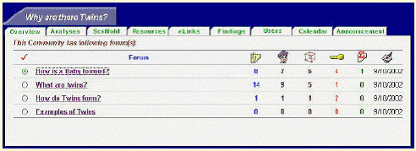
图4 论坛范例

作笔记
作笔记是学生与他人沟通、展示自己的发现、建议或意见的一项重要活动。在此，学生学习如何使用Word、PowerPoint、图片、录音或录像、表格和简报的形式与他人沟通。每一条笔记都应有一个题目，以便于理解。
图5 作笔记
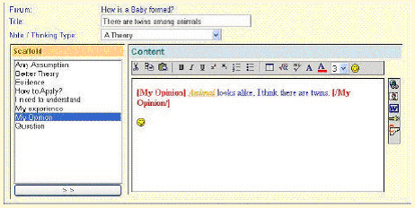
思考的类别与次类别
对每一个笔记条目，学生必须选择一个合适的思考类别以表明这一笔记的内容属性。思考类别也表示出学生在作笔记的时候思考的大方向。预设的思考类别包括：
假说
应用指导
个人经验
个人观点
我反对
项目学习开始前，教师要把将促进学生发展的技能按其类别（如图1所示）转化成相应的思考类别。因此，当学生作笔记时，他们就开始学习如何使用各种思考类别以更好地表达自己的观点。
学生选择一种思考类别后，相应的属于那个类别的次类别就会出现在笔记区域的左侧。在作笔记的时候，次类别的作用是帮助学生理解并逐步构建一个复杂的想法或任务。比如，学生把"动物看起来相似，我认为有双胞胎存在"标记在名叫"个人观点"的次类别下面。
如图6所示，KC中的思考类别和次类别有助于定义、监测和评估学习结果。
关键词
关键词的使用在PBL中是一个重要的练习项。学生由此可以学习表达他们新学到的概念或事物。当学生使用学到的新词表达他们的想法时，教师可以看到学生在多大程度上理解了学科内容。如图5所示，"动物"就被这个学生标记为一个关键词。
总结
作为论坛讨论的一部分，鼓励学生在现有讨论的基础上多作总结。这种总结有助于学生练习在讨论以后及时总结重要概念或信息。
图6 思考类别和次类别的作用
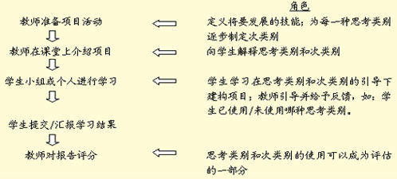
图7 在论坛讨论中作总结
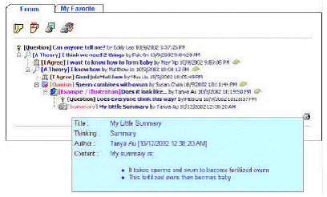
知识社区（KC）软件在基于项目学习方式（PBL）实践中的应用
KC软件开发于2001年，当时一些小学校在项目活动中使用了这种基于网络的平台（详见：www.globalkc.net ）。当时PBL涉及的主题包括：
双胞胎是怎样产生的？
如何建设一个设计完好的城市？
煤是怎样形成的？
农历中的二十四节气是什么？
Don Bosco（一位天主教圣人）的生平
在香港和新加坡小学校的应用中，KC解决了PBL实践的一系列问题，在建构主义与协作学习多种原则指导下发展成为一种新的教与学方式。
KC的教学框架
概述
确定项目主题后，教师就可以设计多个分题，组织论坛讨论。学生可以参加任何一个论坛，贡献出他们从书本、网络或其它渠道获得的信息与知识。
图3 KC的结构（举例）
组织有意义的论坛的方法是多种多样的。在我们的案例中，在项目学习开始之前，各学习小组一起讨论该项目，把讨论中提出的所有问题进行分类并提交论坛讨论。图4是这些论坛的页面。
图4 论坛范例

引导
学生参加论坛讨论时，KC软件会给出每个学生的参与情况和学习成果的分析单。分析单汇集了项目开始以后所有关于项目进展的重要信息（举例见图8）。比如，John Lee 所发表笔记的列表就表明了他只使用了五种思考类别中的三种。所有发贴和跟贴都出现在表中，清楚表明John Lee说了些什么。
这样每个学生的表现都清晰可见，教师能够了解每个学生已经或正在想什么或没有想什么。掌握了每个学生在项目学习过程中的表现特点便于教师及时向每位学生提出合适的建议。
图8 关于学生表现的分析单
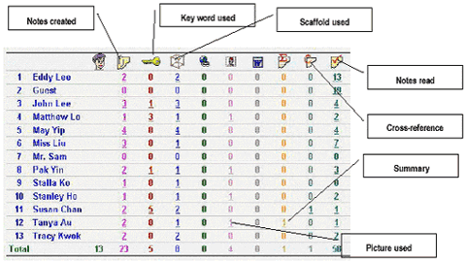
图9 John Lee发表笔记的列表
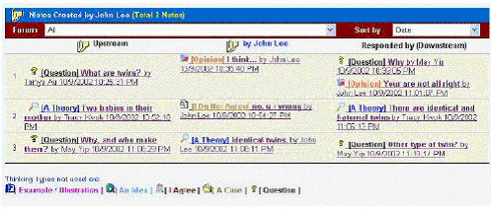
衡量学习成果
KC的记录便于按照思考考类别的定义来分析总结学生的学习成果。比如，论坛1发现了三个理论，论坛2发现了两个。使用者可以进一步点击，查看包含有学习成果的记录。
合作模式
KC软件基于网络提供了一种全新的和动态的合作学习方式。传统合作模式将同一个班的学生三至六人分为一个小组做项目。而在我们的研究中，来自不同学校的师生可以参与到同一个项目中，邀请学生家长作为客人来观看实施项目的整个过程。一些学科专家也被邀请来辅导学生。
图10 衡量学习成果
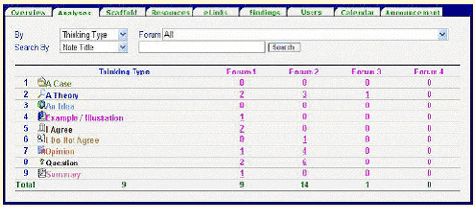
图11 可能的合作模式
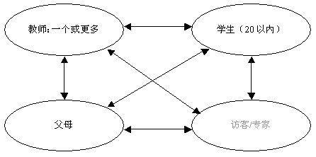
在Don Bosco的例子中，来自六年级三个班的学生被分成七个组，共同完成这个项目的不同内容。
图12 研究Bosco生平的合作模式
A班 | B班 | C班 | 论题
组1（5人） | 组1（5人） | 组1（5人） | Don Bosco的童年
组2（5人） | 组2（5人） | 组2（5人） | Don Bosco的童年
组3（5人） | 组3（5人） | 组3（5人） | Don Bosco的童年
组4（5人） | 组4（5人） | 组4（5人） | Don Bosco的童年
组5（5人） | 组5（5人） | 组5（5人） | Don Bosco的童年
组6（5人） | 组6（5人） | 组6（5人） | Don Bosco的童年
组7（5人） | 组7（5人） | 组7（5人） | Don Bosco的童年

管理工具
除为项目建设和知识构建所设计的教学工具以外，还有一些管理工具如日历、留言板、资源和链接被用来辅助教师管理资源、支持和管理项目。学生可以使用这些工具，以获得帮助，了解项目进展步骤 。
项目学习总结
KC为项目总结提供了一个简单的方法。通过把所有的总结笔记和重要笔记归纳在一起，学生就可以总结项目学习结果。比如，学生可把每个论坛的数条总结笔记归纳在一起，以得到有关该论坛的总结。数个论坛的总结可被综合在一起以得出最终的项目总结。
评估
所提供的分析为评估每个学生的学习过程提供了基础。过去，评估主要是基于最终提交的报告。这就有出现了如何评估学习过程的问题。有了KC的即时过程分析，教师可以了解学生是否使用了某种思考方式，所使用的关键词的数量，每个学生的参与程度等。大量的有关过程的信息为教师最终对过程的评分提供了良好的基础。
评价与讨论
在基于项目的学习中使用网络工具
对许多教师而言，在项目活动中使用网络工具是难以想像的。当第一次使用这个系统时，许多教师对它跟踪学生参与过程的强大功能兴奋不已。对学生而言，他们也不再被局限于教室。他们可以通过上网做项目。从分析中我们看到，学生在不同的时间登录本系统，无论是深夜、清晨还是周末的下午。
思考类别和次类别的使用
学生首次使用思考类别和次类别作为辅助思考的工具是在研究Bosco的生平时。当时，不少学生对此不知所措。在教师的导下，学生开始逐步正确使用多种思考类别。这些学校的教师和校长都感到思考类别是一个强有力的工具，不但可以帮助学生，而且让教师和家长了解学生都思考了什么。
知识建构
论坛为分享、讨论、合作乃至争论提供了一个场所。次类别引导学生将知识创建成一个结构。在此，学生可展示他们从互联网或其它渠道获得信息和知识。思考次类别使用得越多，说明在小组的共同努力下所构建的知识就越丰富。
学习社区（KC）
学生反馈的信息表明：讨论加深了他们的学习，并帮助他们强化知识。通过讨论，学生的学习能力得到了加强。虚拟学习社区事实上是在校园环境下学习社区的延伸。
教学引导
教师非常高兴可以把握学生在项目工作过程中的参与情况。这种兴奋使他们更进一步地探究学生的行为，以便更好地对他们和他们的家长提出建议。一位教师表示：如果能够掌握学习过程，她愿意增加项目活动的分值。
总结
随着基于项目的学习方式（PBL）在学校教学中受到更多的重视，知识社区（KC）软件通过把信息技术、教学法和学习成果整合在一起，提出了一种新型的基于项目的学习方式。建设性的合作方式使学生得以在教师的引导下，有效地构建知识。随着全球的学校开始建立更多的学习项目，借助KC软件，PBL中的主动学习文化将被推广和实现。

